


ZÁRÓDOLGOZAT

Készítették:
Kocsis Gergő-Novák Ákos
Konzulens:
Kasza László Róbert

Miskolc
2025.
Miskolci SZC Kandó Kálmán Informatikai Technikum
Miskolci Szakképzési Centrum

SZOFTVERFEJLESZTŐ- ÉS TESZTELŐ SZAK

Cohoot

Kocsis Gergő - Novák Ákos
2024-2025
Bevezetés 5
Felhasználói Dokumentáció 6
ASP.NET Web API 6
ORM (Object-Relational Mapping) 6
React 6
MAUI 6
Adatbázis fogalma 7
Fejlesztőkörnyezetek 8
Visual Studio (VS): 8
Visual Studio Code (VS Code): 8
Git: 9
GitHub: 9
Vizsgaremek: 9
Témája: 9
Vizsgaremek részei: 10
Frontend: 10
Backend: 12
Adatmodell és adatbázis: 13
a) Felhasznalok: 13
b) Pontok: 13
c) Quiz: 13
Szolgáltatások: 13
Adatátviteli objektumok (DTO-k): 14
a) LoggedUser : 14
b) LoginDTO: 14
c) RegisterDTO: 14
Kontrollerek és végpontok: 14
a) LoginController: 14
b) QuizController: 14
c) RankingController: 14
d) RegistryController: 15
Alkalmazás működése: 15
Adatbázis: 16
MAUI: 18
Összegzés és fejlesztési lehetőségek 24

Bevezetés

A témát egyszerű volt eldönteni mivel a csapattagok nagyon kedvelik a kvíz alkalmazásokat, így elhatározottan dolgoztunk azon hogy, egy felhasználó barát, szórakoztató, kihívást és élményt nyújtó alkalmazást ami minden kvíz alkalmazás alapköveteményét teljesíti.

Ezzel együtt a kompetetív/versenyző szellemű felhasználók is megtalálják a saját környezetüket mivel a ranglista lehetőséget nyújt hogy, összemérhessék tudásukat az összes témában külön-külön.

Természetesen a felhasználó élmény és tudás próba lehetősége a legfontosabb mindenek előtt, és egy maradandó élmény megadása.

Felhasználói Dokumentáció

ASP.NET Web API

Az ASP.NET Web API egy fejlesztési keretrendszer, amely lehetővé teszi RESTful webszolgáltatások gyors fejlesztését. A Web API lehetővé teszi, hogy HTTP protokollon keresztül adatokat küldjünk és fogadjunk JSON vagy XML formátumban. Az ASP.NET Core Web API egy korszerű, platformfüggetlen verzió, amely gyors és rugalmas, és támogatja a különböző HTTP metódusokat, mint GET, POST, PUT, DELETE.

ORM (Object-Relational Mapping)

Az ORM egy technológia, amely lehetővé teszi, hogy objektum-orientált programozási nyelvekben dolgozva adatokat tároljunk és kérdezzünk le relációs adatbázisokból. Az ORM segítségével a fejlesztők nem SQL lekérdezéseket írnak közvetlenül, hanem objektumokat és azok kapcsolatait kezelik. A legnépszerűbb ORM-ek közé tartozik az Entity Framework (EF) az ASP.NET környezetében, amely automatikusan generálja az SQL lekérdezéseket az objektumorientált kód alapján.

Kapcsolat az adatbázissal: Az ORM és az adatbázis között az ORM biztosítja az objektumok és az adatbázis táblák közötti leképezést. Az ORM a táblákat és az azokban lévő adatokat objektumokként kezeli a kódban, így a fejlesztők nem kell közvetlenül SQL-t írjanak, hanem egyszerűen objektumokkal dolgozhatnak.

React

A React egy JavaScript könyvtár, amelyet a Facebook fejlesztett ki a felhasználói felületek (UI) építésére. A React lehetővé teszi a dinamikus, interaktív webalkalmazások létrehozását komponens-alapú megközelítéssel, ahol minden komponens önállóan kezelheti a saját állapotát. A React "virtual DOM"-ot használ, ami javítja a teljesítményt, mivel csak a valóban megváltozott elemek kerülnek frissítésre a böngészőben.

MAUI

A MAUI (Multi-platform App UI) egy cross-platform keretrendszer, amely lehetővé teszi, hogy egyetlen kódbázisból Android, iOS, Windows és MacOS alkalmazásokat fejlesszünk. A MAUI a .NET 6 és későbbi verzióira épít, és egyesíti a Xamarin és a WPF technológiákat. A fejlesztők közös UI elemeket használhatnak különböző platformokon, így csökkenthetik a fejlesztési időt és költségeket.

Adatbázis fogalma

Az adatbázis strukturált információk vagy adatok szervezett gyűjteménye, amelyeket jellemzően elektronikusan, számítógépes rendszerben tárolnak. Az adatbázisokat általában adatbázis-kezelő rendszer (DBMS-az a rendszer mely összekapcsolja az adatbázist a végfelhasználóval és kezelni tudják az adatokat benne) vezérli. Az adatokat és az adatbázis-kezelő rendszert, valamint a hozzájuk kapcsolódó alkalmazásokat együttesen adatbázis-rendszernek nevezzük, amit gyakran csak „adatbázis”-ként rövidítünk.

Fejlesztőkörnyezetek

Visual Studio (VS):

A Visual Studio egy erőteljes IDE (Integrated Development Environment), amelyet a Microsoft fejlesztett ki. Kiválóan alkalmas .NET alkalmazások, beleértve a MAUI, ASP.NET, valamint a C# nyelvű alkalmazások fejlesztésére. Rengeteg eszközt kínál, mint a hibakeresés, kódfejlesztés, tesztelés és verziókezelés integrációja.

Visual Studio Code (VS Code):

A VS Code egy könnyű, nyílt forráskódú kódszerkesztő, amelyet szintén a Microsoft fejlesztett. Bár nem egy teljes értékű IDE, a bővítmények (extensions) segítségével szinte bármilyen fejlesztési környezetet létrehozhatunk, beleértve a React és a Node.js alkalmazások fejlesztését. Rugalmas, gyors, és tökéletes választás a webfejlesztők számára.

Git:

A Git egy elosztott verziókezelő rendszer, amely lehetővé teszi a kód történetének kezelését és a kollaboratív fejlesztést. A fejlesztők helyben dolgoznak a saját másolatukkal, és a változtatásaikat commit-olják, majd push-olják a központi tárolóba.

GitHub:

A GitHub a Git verziókezelő rendszerre épülő platform, amely lehetővé teszi a kódok tárolását és megosztását a nyilvános vagy privát repozitóriumokban. Emellett támogatja a kollaboratív fejlesztést, issue-k kezelését, pull requestek küldését, és a folyamatos integrációt (CI/CD).

Vizsgaremek:

Témája:
Alapvető témája egy kvíz alkalmazás volt, amibe különböző témákban lehet válaszokat adni, 4 előre feldobott válasz lehetőségek közül.
Helyes válasz esetén a játékosok pontokat kapnak, ami attól is változhat, hogy a játékos mennyi idő elteltével tud válaszolni a kérdésekre.
Ezeket a pontokat adatbázisban tároljuk amikből témánkénti öt legjobb pontszámot egy ranglista fülön jelenítjük meg helyezés, felhasználónév és a pontszám társaságában.
A weboldal addig nem hozzáférhető ameddig a felhasználó nincs beregisztrálva és bejelentkezve.

Vizsgaremek részei:

Frontend:

A frontend alkalmazásunkat React segítségével készítettük el. Az oldal betöltésekor egy menü és egy bejelentkezési ablak jelenik meg. Az első elérhető felület egy regisztrációs ablak, ahol a felhasználó megadhatja a felhasználónevét, e-mail címét és jelszavát. Sikeres regisztráció esetén az adatok azonnal eltárolódnak az adatbázisban, és a felhasználó hozzáférést kap az oldal teljes tartalmához.
A menüben több fő szekció található:
- Kezdőlap: Itt a vizsgaremek projekt címe jelenik meg, de funkcionális elemeket nem tartalmaz.
- Quizek: Ebben a menüpontban különböző kategóriák közül lehet választani. A rendszer véletlenszerű sorrendben jeleníti meg a kérdéseket és válaszokat, amelyeket az adatbázisból tölt be.
- Toplista: Itt kategóriánként megtekinthető az adott téma 5 legjobb játékosa, sorrendbe rendezve. A kívánt kategória kiválasztása után az oldal betölti az adott lista első öt helyezettjét.
Ha a felhasználó be van jelentkezve, egy Kijelentkezés menüpont is elérhető, amely lehetővé teszi a weboldalról való kilépést. A visszajelentkezéshez a regisztrációs ablakban található Bejelentkezés gombra kattintva elérhető a bejelentkezési felület.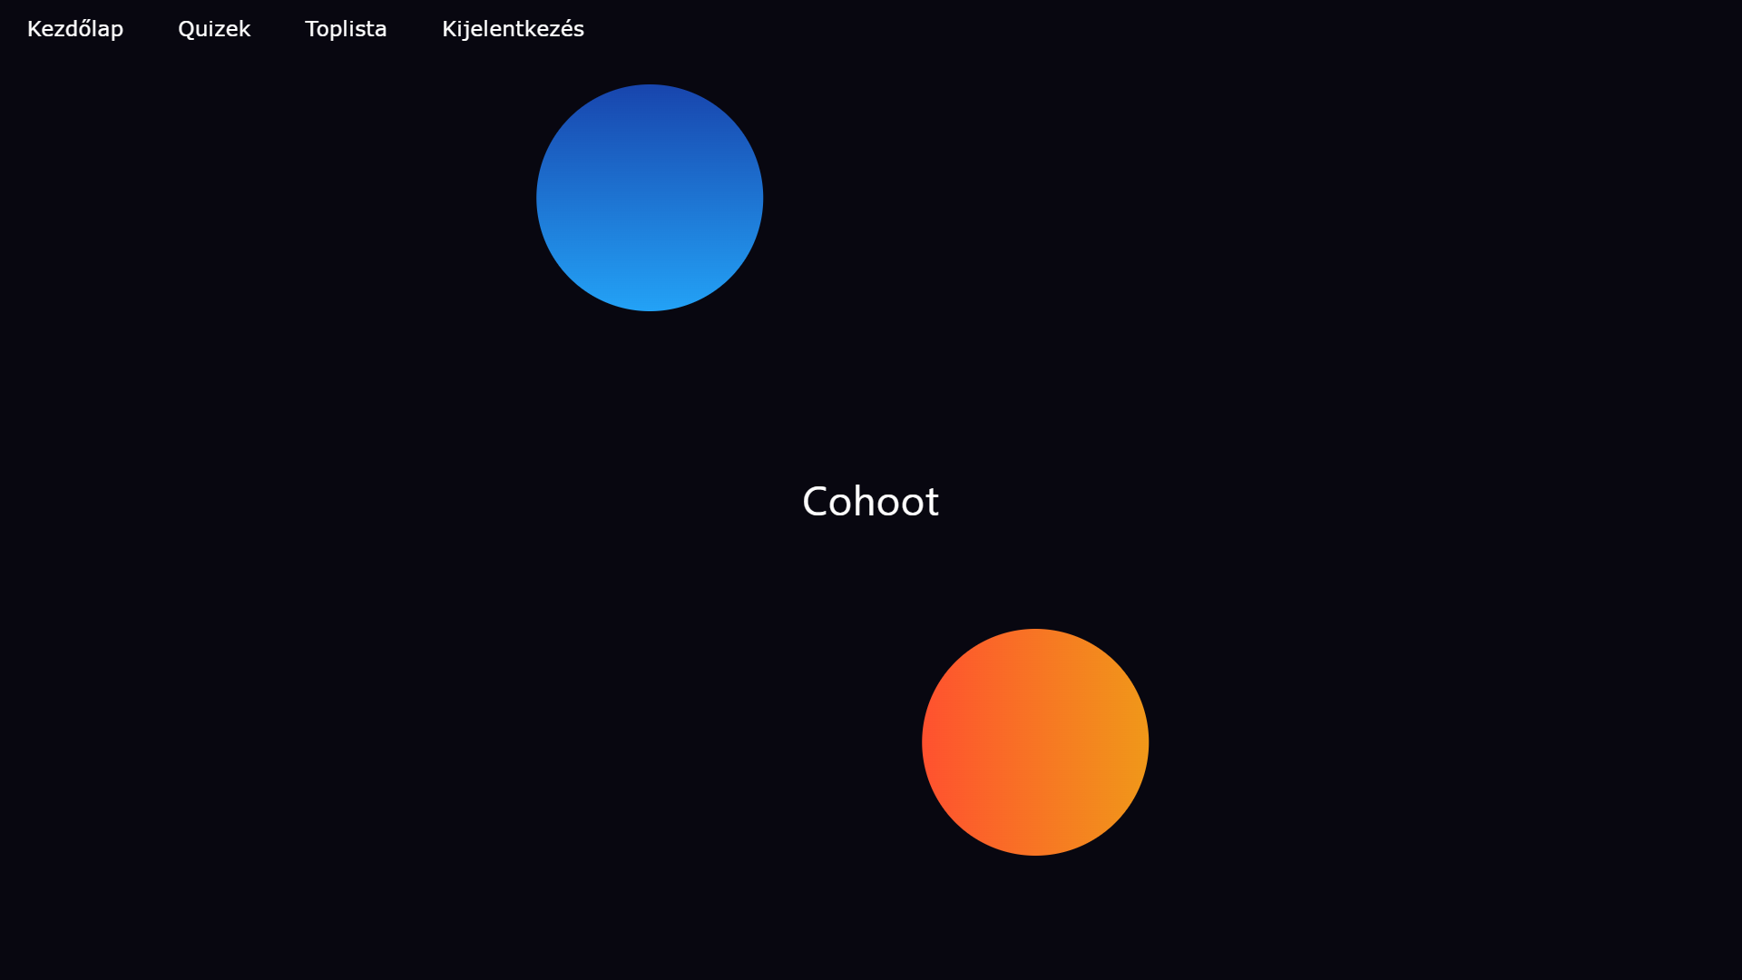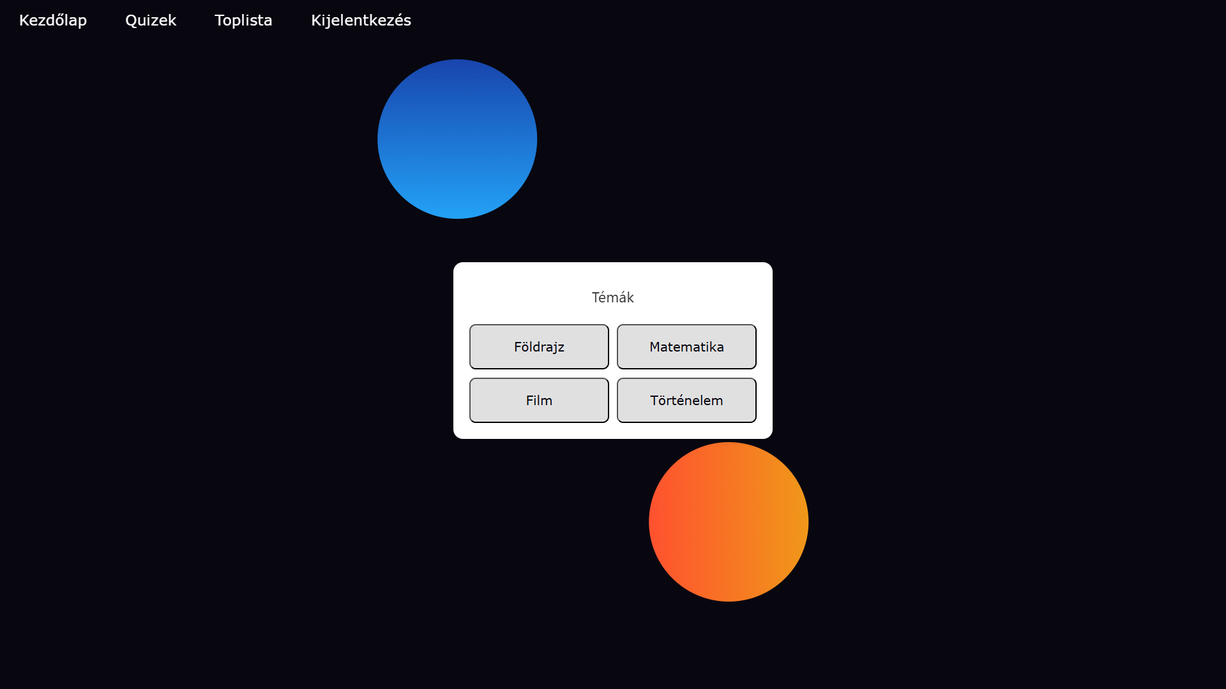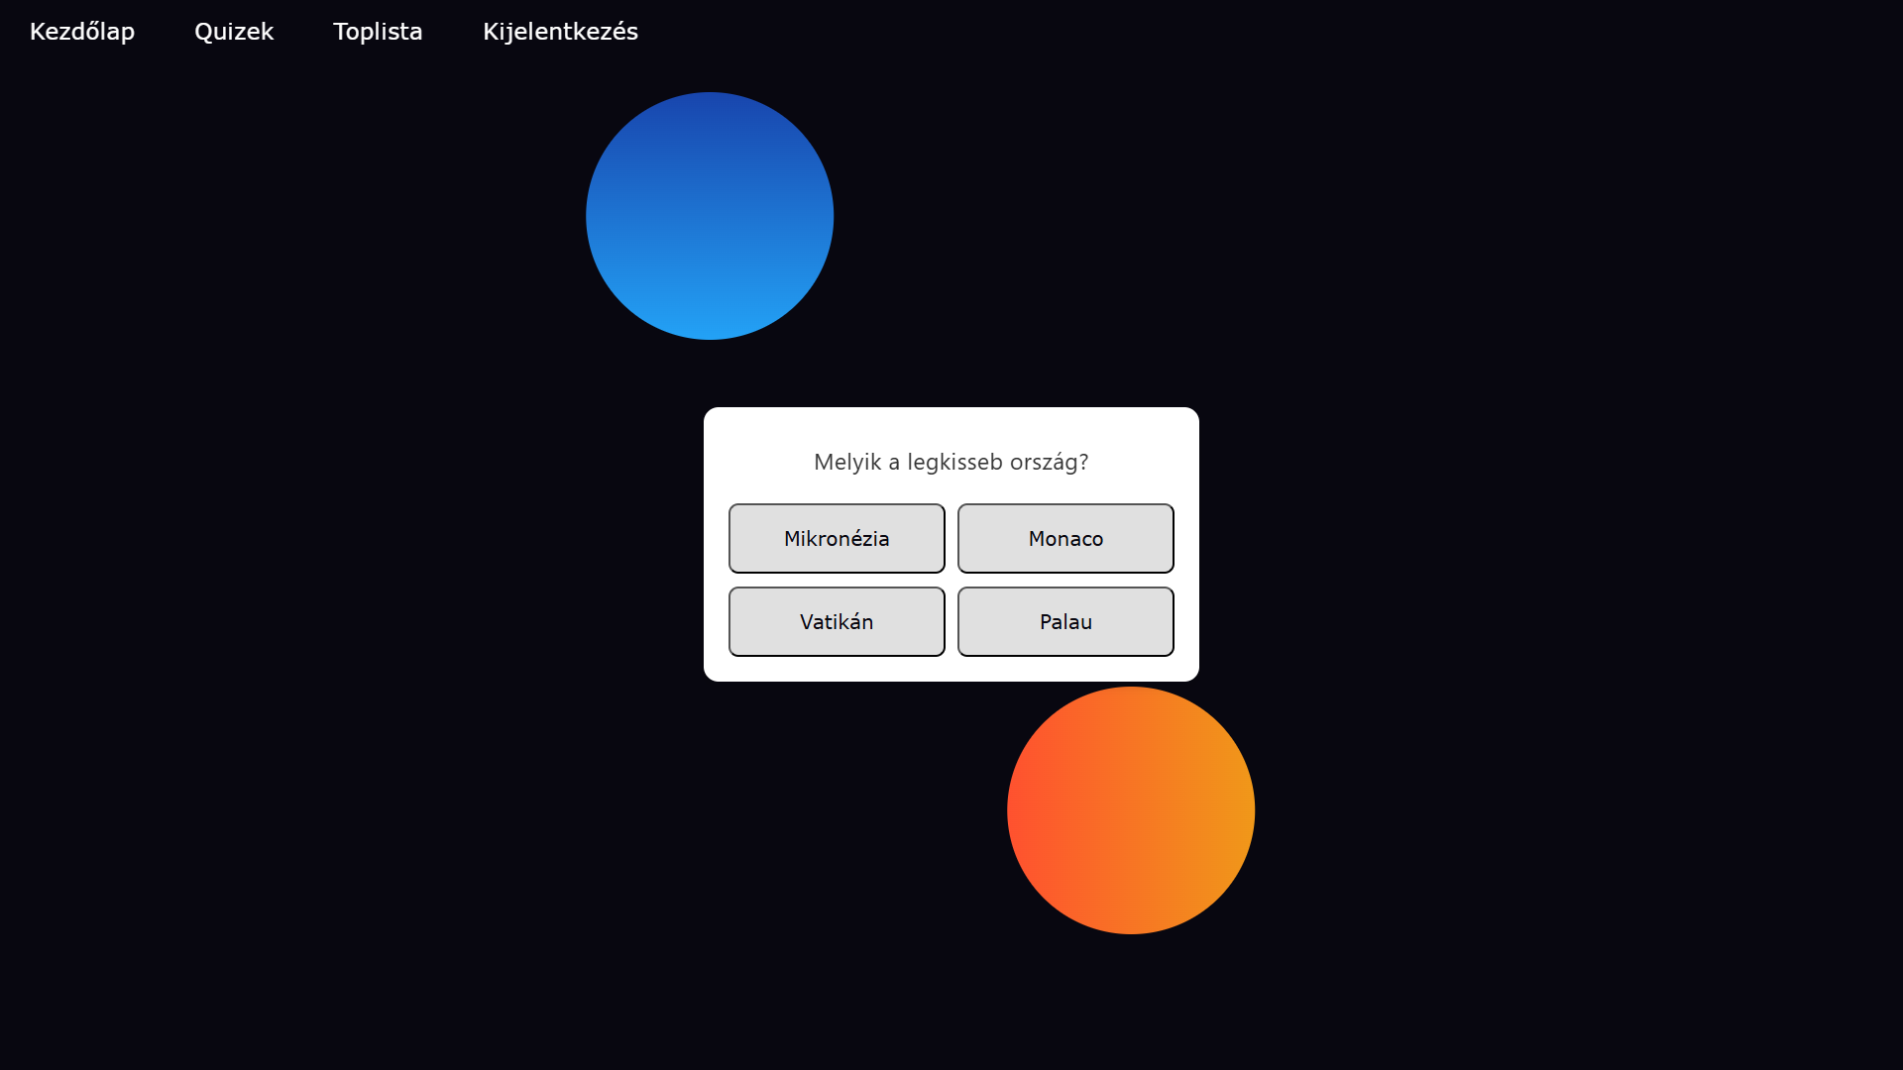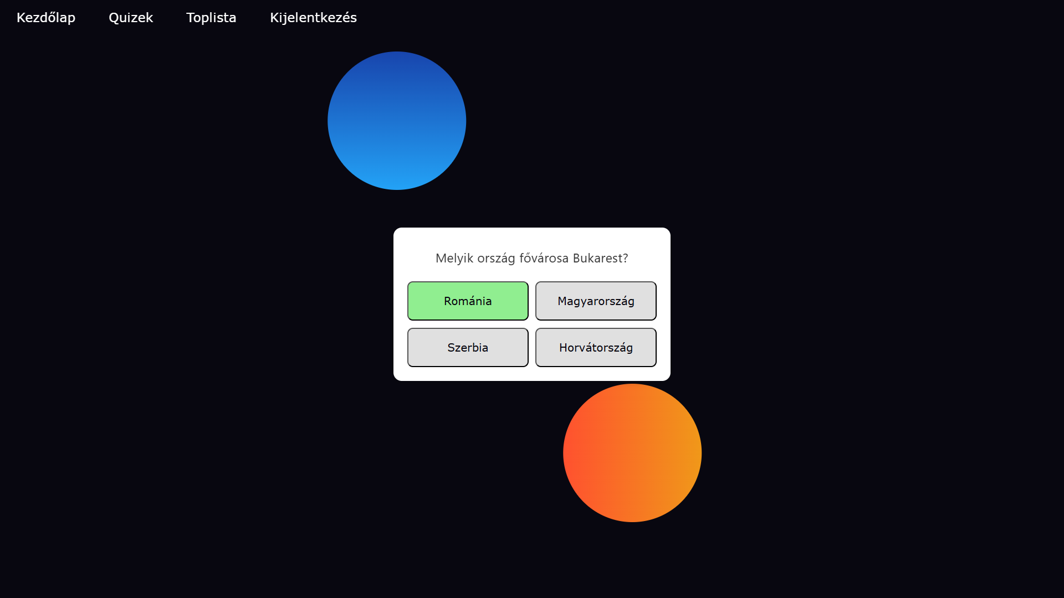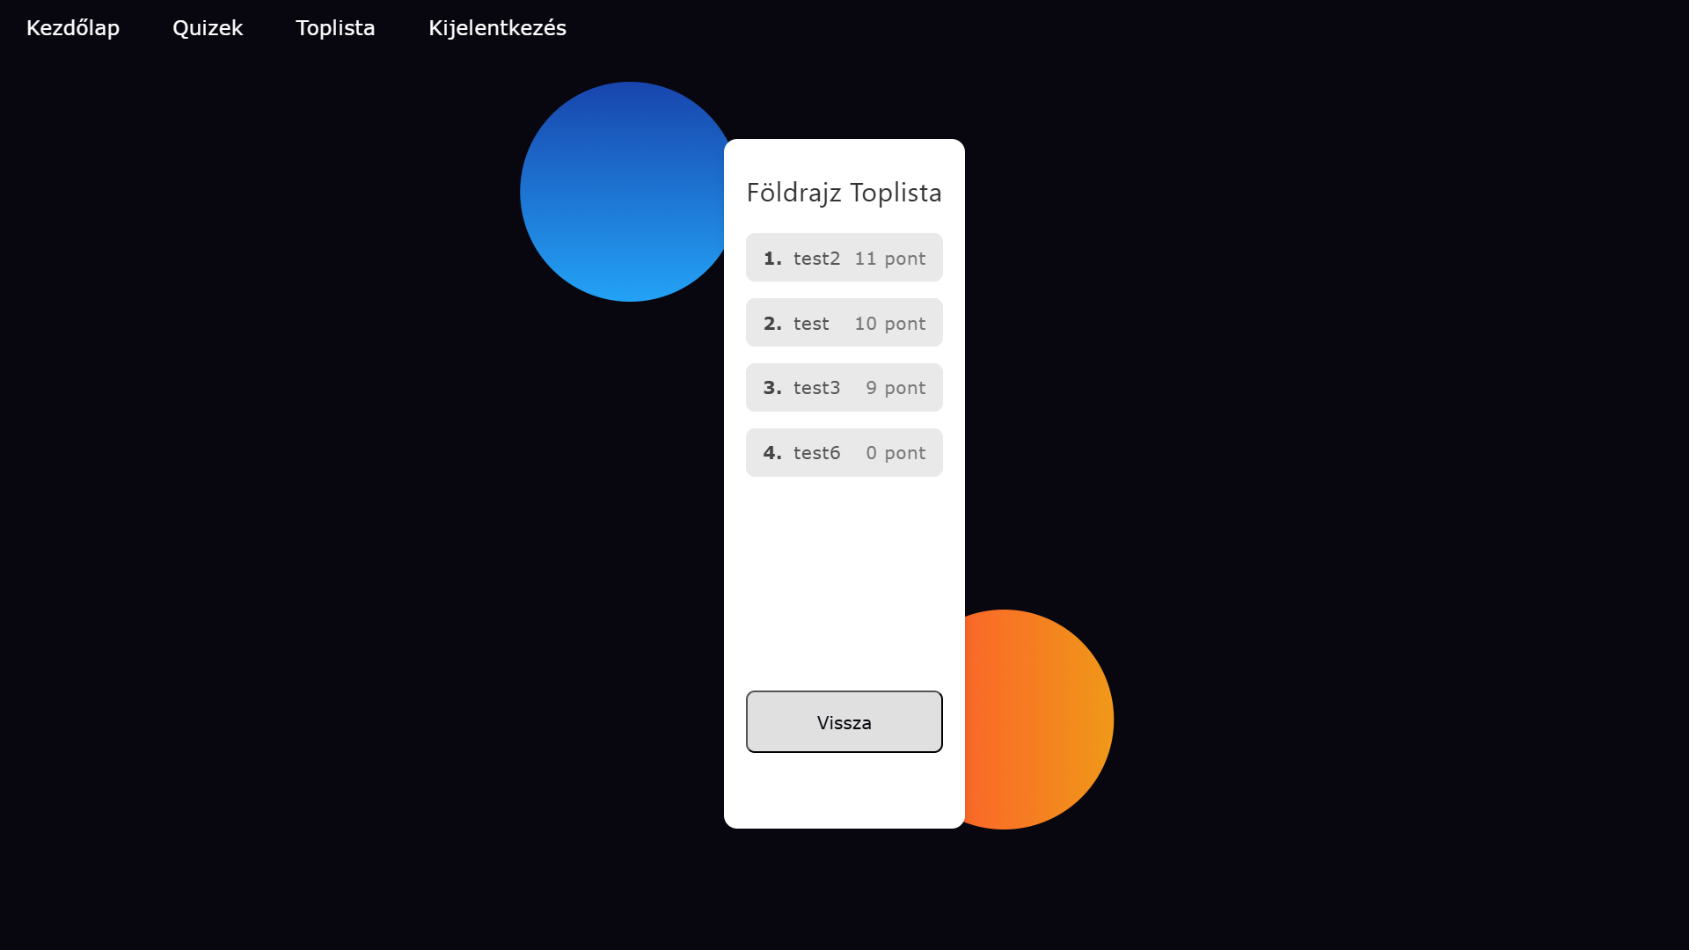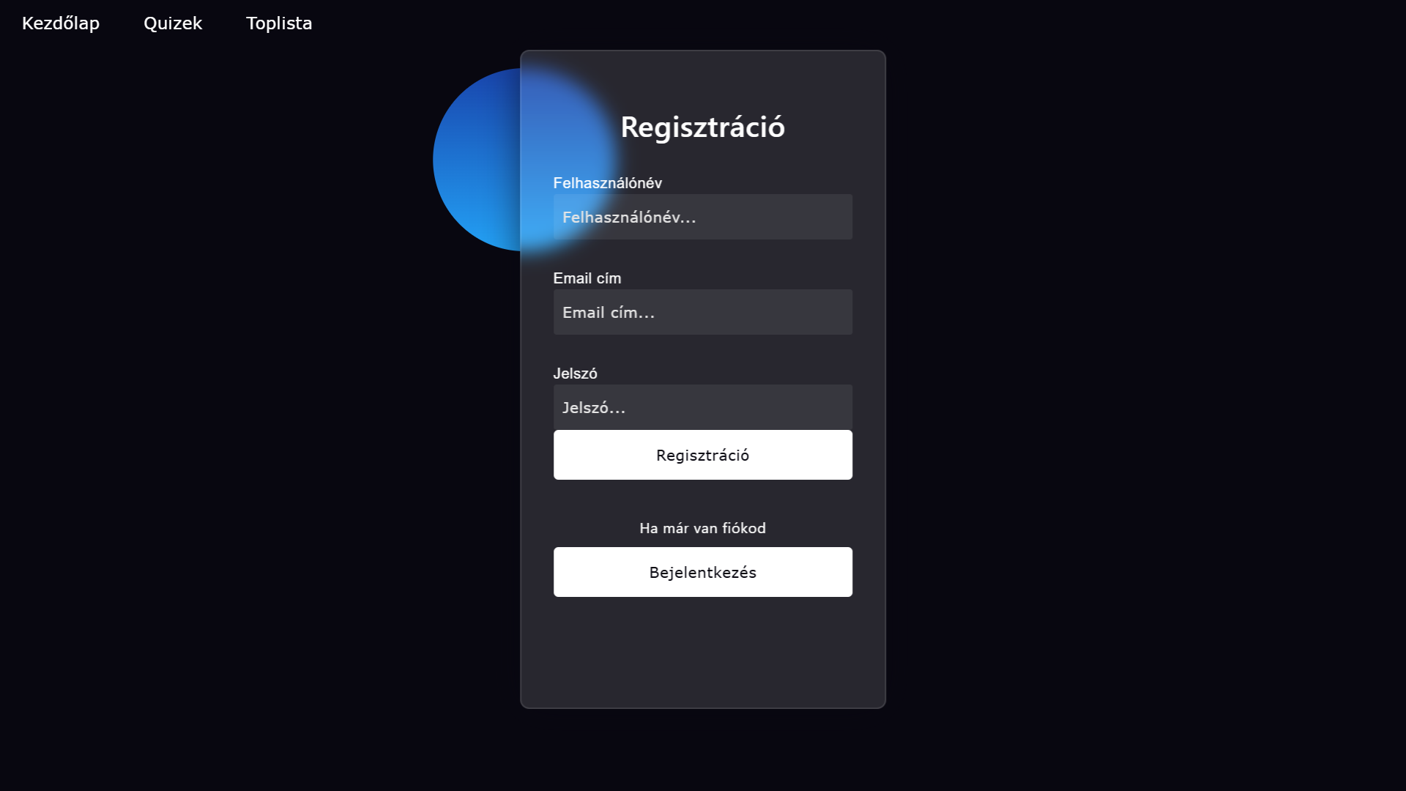

Backend:
Ez egy ASP.NET Core alapú webes API, amely egy kvízjátékot és felhasználói rendszert valósít meg. Az alkalmazás lehetővé teszi a felhasználók regisztrációját, bejelentkezését, kvízkérdések megválaszolását, valamint ranglisták megtekintését. Az alkalmazás a következő fő komponensekből áll:
- Adatmodell (Models): Az adatbázis tábláit és a köztük lévő kapcsolatokat definiálja.
- Szolgáltatások (Services): Biztonsági funkciókat (pl. jelszó hash-elés, só generálás) biztosít.
- Adatátviteli objektumok (DTOs): A kliens és szerver közötti adatcserét leegyszerűsítik.
- Kontrollerek (Controllers): A HTTP kéréseket kezelik és válaszolni tudnak rájuk.

Adatmodell és adatbázis:
Az alkalmazás adatmodellje az Entity Framework Core segítségével van megvalósítva, és egy MySQL adatbázissal kommunikál. Az adatmodell a következő táblákat tartalmazza:

a) Felhasznalok:
- A felhasználók adatait tárolja (pl. felhasználónév, email, jelszó hash, só).
- A jelszó hash-elése és a só használata biztonságos jelszókezelést tesz lehetővé.
- Kapcsolatban áll a Pontok táblával, ami a felhasználók pontszámait tárolja.

b) Pontok:
- A felhasználók pontszámait tárolja különböző kategóriákban (pl. földrajz, matematika, film, történelem).
- Minden pontszám egy felhasználóhoz tartozik, és egy-egy kapcsolat van a Felhasznalok táblával.

c) Quiz:
- A kvízkérdéseket tárolja, beleértve a kérdést, a válaszlehetőségeket, és a helyes válasz sorszámát.

Szolgáltatások:
A SecurityService osztály biztonsági funkciókat biztosít, például:
- Só generálás: Véletlenszerűen generált sót hoz létre a jelszó hash-elése előtt.
- Jelszó hash-elés: SHA-256 algoritmussal hash-eli a jelszót, hogy biztonságosan tárolható legyen.
- Bejelentkezett felhasználók nyomon követése: Egy statikus lista tárolja a bejelentkezett felhasználókat.

Adatátviteli objektumok (DTO-k):
A DTO-k leegyszerűsítik a kliens és szerver közötti adatcserét. Az alkalmazásban a következő DTO-k vannak használatban:

a) LoggedUser :
- A bejelentkezett felhasználó adatait tartalmazza (pl. felhasználónév, email, token).

b) LoginDTO:
- A bejelentkezési kérés adatait tartalmazza (pl. felhasználónév, ideiglenes jelszó hash).

c) RegisterDTO:
- A regisztrációs kérés adatait tartalmazza (pl. felhasználónév, email, jelszó).

Kontrollerek és végpontok:
A kontrollerek kezelik a HTTP kéréseket és válaszolni tudnak rájuk. Az alkalmazásban a következő kontrollerek vannak:

a) LoginController:
- GetSalt/{felhasznaloNev}: Visszaadja a felhasználóhoz tartozó sót a jelszó hash-eléséhez.
- Login: Kezeli a bejelentkezési kérést, és visszaadja a felhasználó adatait, ha a hitelesítés sikeres.

b) QuizController:
- Get: Visszaad egy véletlenszerűen kiválasztott kvízkérdést, és biztosítja, hogy egy kérdés ne kerüljön többször kiválasztásra.
- Reset: Nullázza a már elküldött kérdések listáját, lehetővé téve a kvíz újrakezdését.

c) RankingController:
- Get: Visszaadja a földrajz kategóriában elért pontszámok alapján készített ranglistát.
- GetMatematika, GetFilm, GetTortenelem: Hasonlóan működnek, de más kategóriákban (matematika, film, történelem) készítik el a ranglistát.

d) RegistryController:
- Registry: Kezeli a regisztrációs kérést, ellenőrzi, hogy a felhasználónév és email cím egyediek-e, majd elmenti az új felhasználót az adatbázisba.

Alkalmazás működése:
- Regisztráció:
A felhasználó megadja a felhasználónevét, email címét és jelszavát.
A rendszer ellenőrzi, hogy a felhasználónév és email cím egyediek-e.
A jelszót hash-eli és elmenti az adatbázisba.
- Bejelentkezés:
A felhasználó megadja a felhasználónevét és jelszavát.
A rendszer lekéri a felhasználóhoz tartozó sót, hash-eli a jelszót, és ellenőrzi a hitelesítést.
Ha sikeres, a rendszer visszaadja a felhasználó adatait és egy tokent.
- Kvízjáték:
A felhasználó kérhet egy véletlenszerű kvízkérdést.
A rendszer biztosítja, hogy egy kérdés ne kerüljön többször kiválasztásra.
A kvíz újrakezdéséhez a felhasználó resetelheti a kérdések listáját.
- Ranglisták:
A felhasználó megtekintheti a ranglistákat különböző kategóriákban (pl. földrajz, matematika, film, történelem).
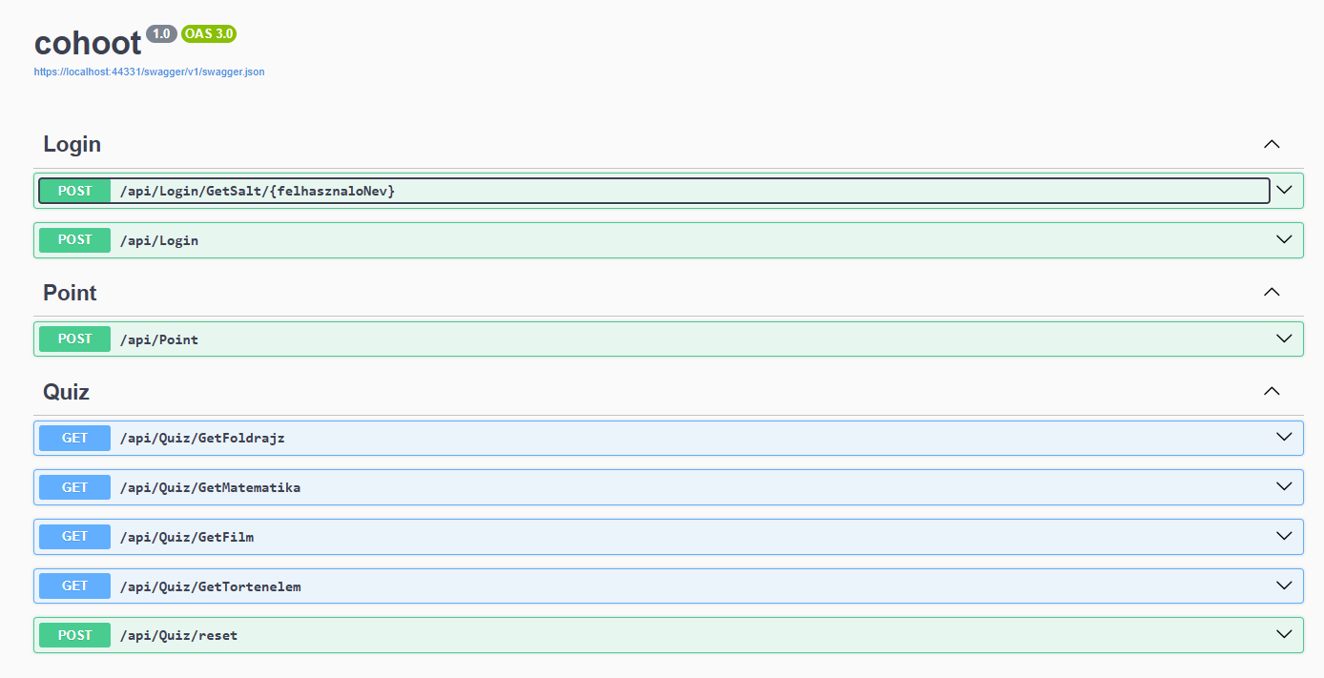

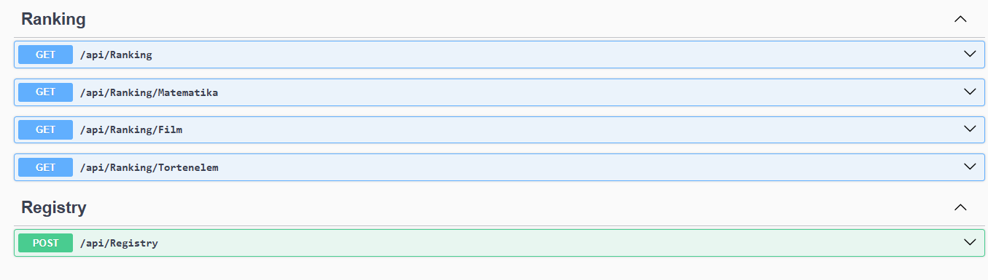

Adatbázis:
Az alkalmazás adatbázisa egy MySQL/MariaDB rendszeren fut, és cohoot néven lett létrehozva. Az adatbázis három fő táblát tartalmaz, amelyek a felhasználók adatait, pontszámait és a kvízkérdéseket tárolják. Az alábbiakban bemutatom ezeket a táblákat, a köztük lévő kapcsolatokat, valamint a tárolt adatokat.
A felhasznalok tábla a felhasználók alapvető adatait tárolja. Minden felhasználónak van egy egyedi azonosítója (Id), felhasználóneve (FelhasznaloNev), email címe (Email), valamint egy só (SALT) és egy hash (HASH) értéke, amelyek a jelszó biztonságos tárolásához szükségesek. Az email cím egyedi, így egy email címmel csak egy felhasználó regisztrálható. A jelszó hash-elése és a só használata biztosítja, hogy a jelszavak ne legyenek nyílt szövegként tárolva.
A pontok tábla a felhasználók pontszámait tárolja különböző kategóriákban, például földrajz, matematika, film és történelem. Minden pontszám rekordhoz tartozik egy egyedi azonosító (Id), valamint a felhasználó azonosítója (FelhasznaloId), amely kapcsolódik a felhasznalok táblához. A tábla tartalmazza a pontszámokat a különböző kategóriákban (FoldrajzPont, MatematikaPont, FilmPont, TortenelemPont). A kapcsolat egy-egy típusú, ami azt jelenti, hogy minden felhasználónak legfeljebb egy pontszám rekordja lehet. Ha egy felhasználó törlődik, a hozzá tartozó pontszámok is törlődnek a CASCADE szabály miatt.
A quiz tábla a kvízkérdéseket tárolja. Minden kérdésnek van egy egyedi azonosítója (Id), kategóriája (Kategoria), kérdés szövege (Kerdes), négy válaszlehetősége (Valasz1, Valasz2, Valasz3, Valasz4), valamint a helyes válasz sorszáma (Helyes). A tábla önálló, és nincs közvetlen kapcsolatban a többi táblával. A kérdéseket a kvízjáték során használja az alkalmazás, és a kategóriák szerint vannak csoportosítva.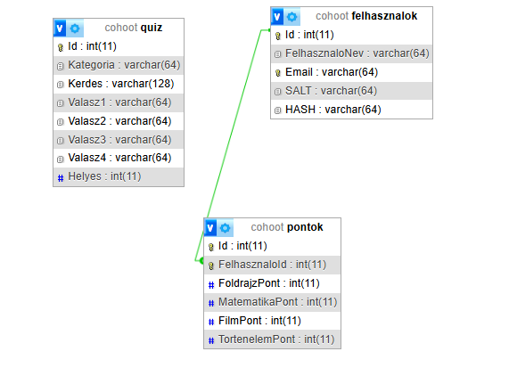

MAUI:
A Cohoot egy .NET MAUI keretrendszerben fejlesztett mobilalkalmazás, amely egy interaktív kvízjátékot és felhasználói rendszert valósít meg. Az alkalmazás lehetővé teszi a felhasználók regisztrációját, bejelentkezését, kvízkérdések megválaszolását, valamint ranglisták megtekintését. Az alkalmazás a GitHub repository-ban található, és a maui branch-en fejlesztett változatát tartalmazza. Az alábbiakban részletesen bemutatom az alkalmazás szerkezetét, működését és a főbb funkcióit.
Az alkalmazás a .NET MAUI keretrendszerrel készült, amely lehetővé teszi a platformfüggetlen fejlesztést (Windows, Android, iOS stb.). A projekt szerkezete a következő főbb komponensekből áll:
Views: Az alkalmazás nézeteit (UI) tartalmazza, például a bejelentkezési, regisztrációs és kvíz oldalakat.
ViewModels: A nézetekhez tartozó ViewModel-eket tartalmazza, amelyek a logikát és az adatkötést kezelik.
Models: Az alkalmazás adatmodelljeit tartalmazza, például a felhasználók és kvízkérdések adatait.
Services: Az alkalmazás szolgáltatásait tartalmazza, például a hálózati kommunikációt és a biztonsági funkciókat.
DTOs: Az adatátviteli objektumokat (DTO-k) tartalmazza, amelyek a kliens és szerver közötti adatcserét leegyszerűsítik.
App.xaml és App.xaml.cs: Az alkalmazás fő belépési pontját és globális erőforrásait tartalmazza.
LoginPage: A bejelentkezési felület, ahol a felhasználó megadhatja a felhasználónevét és jelszavát.
RegisterPage: A regisztrációs felület, ahol új felhasználók regisztrálhatnak.
QuizPage: A kvízjáték felülete, ahol a felhasználó válaszolhat a kérdésekre.
RankingPage: A ranglisták megjelenítésére szolgáló felület, ahol a felhasználók láthatják a legjobb eredményeket.
MainPage: Az alkalmazás főoldala, amely lehetővé teszi a navigációt a különböző funkciók között.
A felhasználó a LoginPage segítségével bejelentkezhet a rendszerbe. A bejelentkezés során a felhasználó megadja a felhasználónevét és jelszavát, amelyeket az alkalmazás a szerverrel ellenőriz.
Ha a felhasználó még nem regisztrált, a RegisterPage segítségével új fiókot hozhat létre. A regisztráció során a rendszer ellenőrzi, hogy a felhasználónév és email cím egyediek-e, majd elmenti az új felhasználót az adatbázisba.
A QuizPage felületen a felhasználó válaszolhat a kvízkérdésekre. A kérdések különböző kategóriákból (pl. földrajz, matematika, film) kerülnek kiválasztásra, és a felhasználó választhat a négy lehetőség közül.
A helyes válaszok után a felhasználó pontokat kap, amelyeket a rendszer elment az adatbázisba.
A RankingPage felületen a felhasználó megtekintheti a ranglistákat különböző kategóriákban (pl. földrajz, matematika, film). A ranglisták a legjobb eredményeket mutatják, és a felhasználók láthatják, hogy hol állnak a versenyben.
.NET MAUI: A platformfüggetlen mobilalkalmazás fejlesztéséhez használt keretrendszer.
MVVM minta: A Model-View-ViewModel minta alkalmazása a kód strukturáltságának és karbantarthatóságának növelése érdekében.
HTTP kérések: A szerverrel való kommunikáció HTTP kérések segítségével történik, amelyeket a HttpClient osztály kezel.
Adatkötés (Data Binding): A nézetek és a ViewModel-ek közötti adatkötés lehetővé teszi a dinamikus adatmegjelenítést és frissítést.
Navigáció: Az alkalmazásban a különböző oldalak között történő navigációt a Shell komponens segítségével valósítják meg.
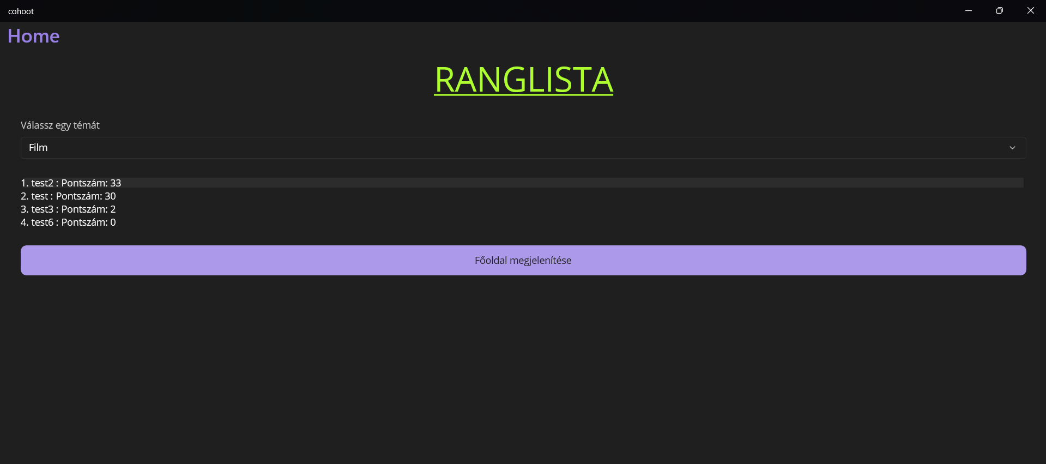
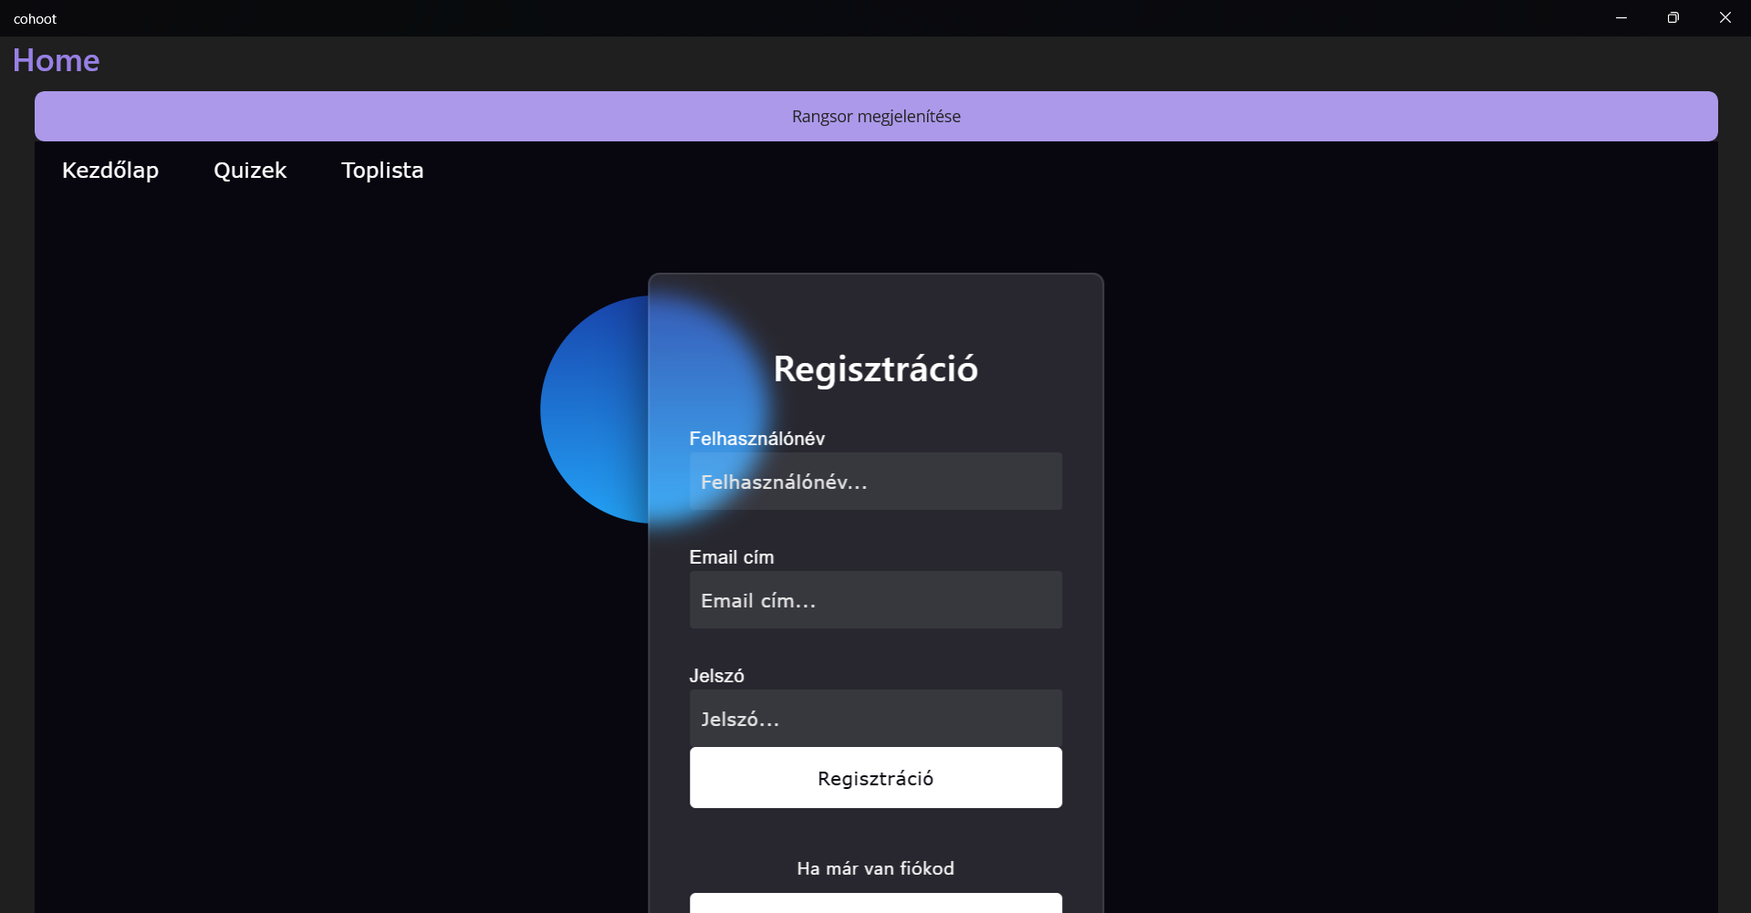

App.js
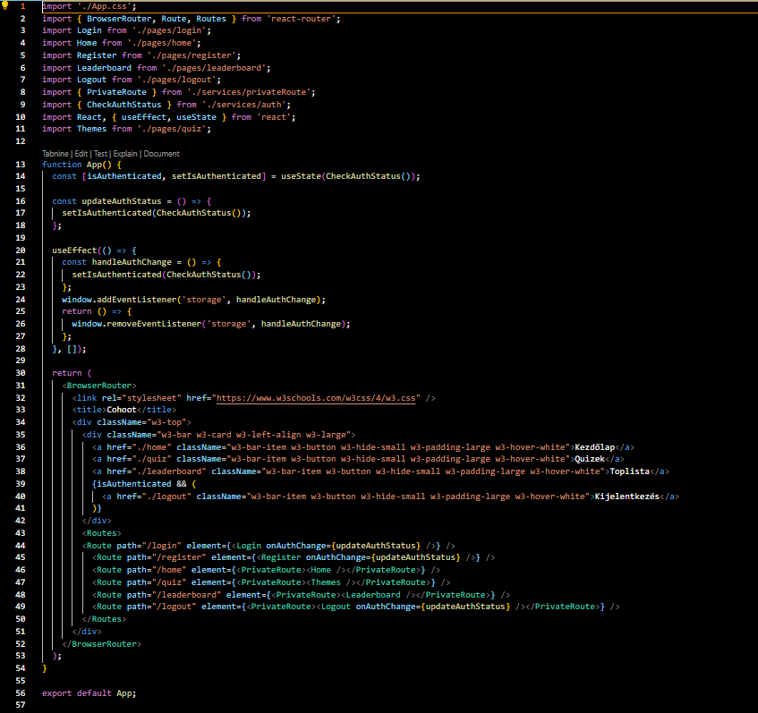
selenium_teszt.py
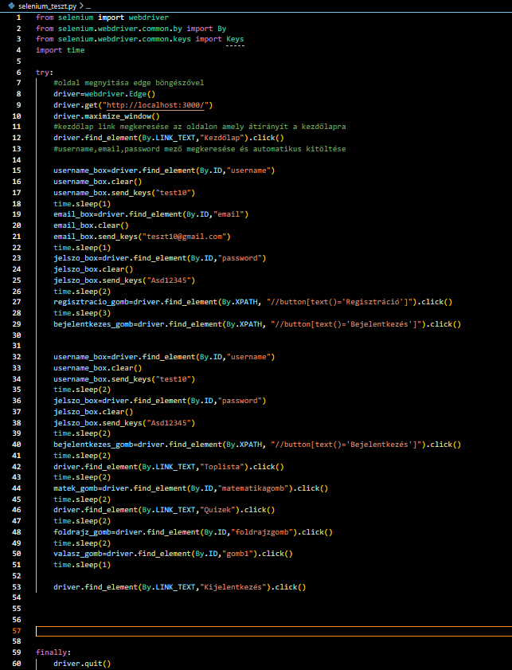

index.js
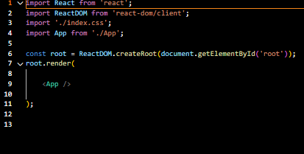

Összegzés és fejlesztési lehetőségek

Az alkalmazás egy felhasználó barát kvíz alkalmazás ami minden elvárást próbál vagy éppen teljesít is, amivel mindenki megtalálja a saját ízlése szerinti elvárásokat.

Ezzel együtt sok fejlesztési lehetőség is adatik az alkalmazásban, mivel több 10 vagy éppenséggel több 100 különböző új témakör bevitele, és természetesen ezzel még inkább segítve a játékosok igényének megtalálását hogy, mindenki megtalálja a saját kedvenc vagy legjobban érdekelt témáját.

Ezzel bővítve akár versenyeket is tartva összemérhetik a felhasználók a tudásukat bizonyos időpontokban, és még akár iskolai programként is használható mint például egy diák-elnök választásnál szórakozást nyújtó eseményként.

Természetesen további kollaborációs lehetőségek is más alkalmazásokkal ami segítheti a népszerűsítését, emellett további módok válhatnak elérhetővé mint az egyidejűleg tartott válaszadás ami szintén a versenyszerű válaszadásnak adhat melegágyat emellett még akár tornákat is rendezhetnek a tudásuk egymás elleni firtatásához.

